冷链监控服务平台
硬件方案及软件概要设计方案

北京华力方元科技有限公司
2019年2月

概述

文档范围
本文档用于和中车石家庄车辆有限公司（以下简称中车石家庄）的需求确认和技术交流，阅读用户仅限于中车石家庄和北京华力方元科技有限公司（以下简称华力方元）项目相关人员，不得传阅。

项目背景
为配合中车石家庄冷藏集装箱一代箱试制实验，华力方元根据实验实际要求，为中车石家庄的冷藏集装箱定制了一种用于定位和监控冷藏板温度的信息化系统终端、并提供了一套用于实验观测的软件系统，用于观察冷藏箱的蓄冷保温性能。
经过试制实验过程中对信息化系统的试制应用，结合过程中出现的问题和分析总结，同时考虑未来冷藏集装箱的使用场景和在冷链物流中装备的使用特点等，在与中车石家庄进行深入探讨和沟通后，提出本方案，旨在为后续二期物联网终端的研制和信息化系统的建设提供思路。

内容概述
本文档主要用于说明系统构成及后续工作安排，包括以下几部分内容：
- 系统总体架构，简要说明系统整体组成、与外部系统的关系，说明必要的逻辑关系、限制条件和可实现的内容，包括：
  - 硬件设计方案，根据一代设备使用中出现的问题，总结经验，提出二代系统物联网终端的研制思路；
  - 软件设计方案，结合二代系统研制的内容，研发实现配套的软件系统，系统应具备扩展性，宜采用逻辑上低耦合的弹性架构，避免掺杂过多的业务逻辑在里面，方便未来与其它业务系统进行对接扩展；
- 实施方案，说明系统软硬件等各部分工作的主要内容和交付成果，项目进度计划；

物联网终端硬件方案

总体构架
本项目二期的方案包含两套硬件，分别如下图所示：
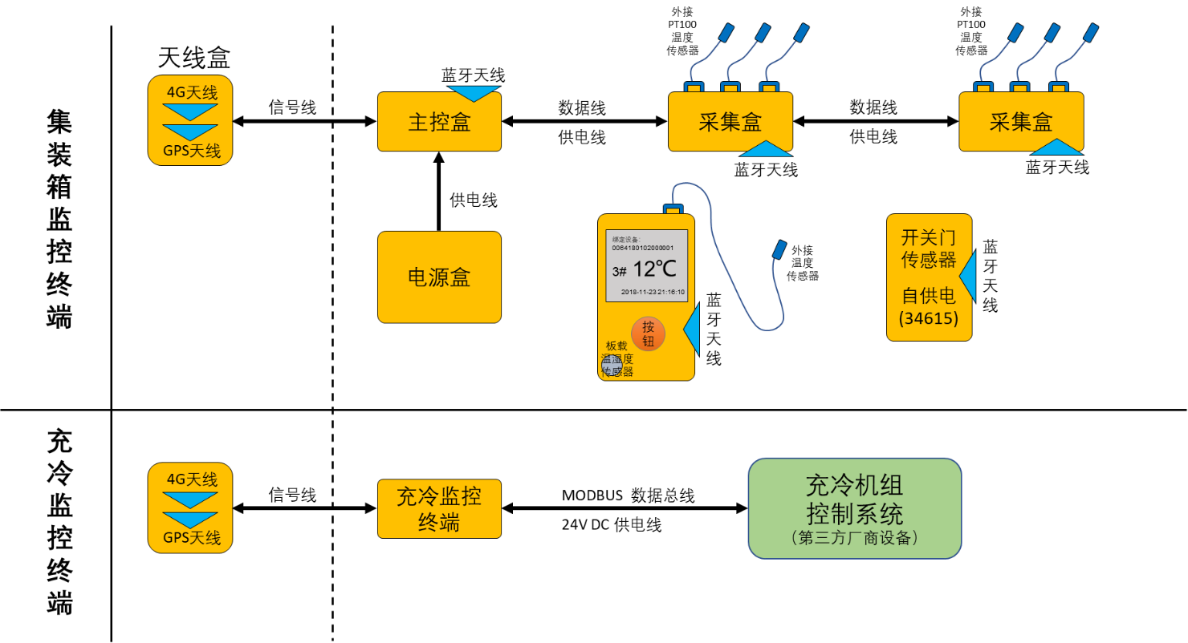
图、系统整体架构图
设备 | 功能 | 组成 | 供电
集装箱监控终端套件 | （1）提供箱内无线环境覆盖；  （2）监测N块冷板的温度；  （3）监测冷藏集装箱内部温湿度环境数据；  （4）监控冷箱运行位置；  （5）监控冷箱开关门情况； | （1）主控盒；  （2）电源盒；  （3）采集盒；  （4）天线盒；  （5）便携式温湿度采集终端；  （6）无线开关门监控终端； | （1）主控、采集盒、天线由可充电电源盒统一供电；  （2）便携式终端、门磁传感器自带电源工作
充冷监控终端 | （1）监控充冷机组运行位置  （2）收集充冷期间的机组运行参数 | （1）主控盒 | （1）由充冷机提供24v电源  （2）ModBus协议

设备主要性能指标
（1）定位精度：卫星定位≤10米
（2）防水防尘等级：IP67，常温常压下，当外壳短时间浸泡在1M深的水里不会造成有害影响
（3）通讯支持2/3/4G全网通
（4）充冷机组监控终端：工作温度-40~80℃，湿度0~100%
（5）冷藏箱监控终端：工作温度-20~60℃，湿度0~100%
（6）冷板温度探测传感器识别精度：-20~0℃探测精度误差小于±0.5℃，0~60℃探测精度误差小于±0.2℃
（7）冷箱内部温度传感器识别精度：-20~0℃探测精度误差小于±1.0℃，0~60℃探测精度误差小于±0.5℃

集装箱监控终端套件
No. | 组件 | 功能 | 安装结构及其他
1 | 主控盒 | （1）终端套件核心单元  （2）收发蓝牙信号  （3）网络通讯  （4）卫星定位、基站定位  （5）电源管理  （6）监控主控内部温湿度环境 | （1）GPS、4G信号天线会有线损，不宜过长，主控安装位置应接近天线盒  （2）系统线缆最好能提前预留导引管，包括：GSP和4G天线、主控到采集盒间线缆、采集盒和采集盒之间线缆，确定线缆长度  （3）天线盒外置，不宜突出集装箱端墙表面，预留安装位尺寸大小
2 | 电源盒 | （1）为主控、采集盒、天线提供电源
3 | 采集盒 | （1）收发蓝牙信号  （2）与主控数据通信  （3）采集冷板数据
4 | 天线盒 | （1）GPS卫星信号  （2）4G全网通信号
5 | 无线温湿度采集终端 | （1）单向广播采集的温湿度数据 | （1）提前设定位置并确定安装方式
6 | 无线开关门监控终端 | （1）单项广播采集的开关量数据 | （1）提前设定位置并确定安装方式

主控盒方案
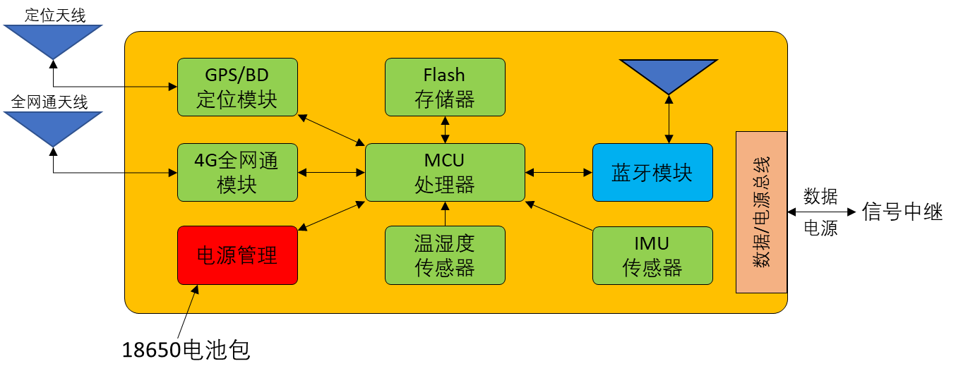
主控盒内部核心部件如上图所示：
（1）GPS/BD定位模块
（2）4G全网通通讯模块
（3）Flash存储器：定位数据缓存、温湿度传感器采集数据缓存、开关门传感器采集数据缓存、远程OTA固件升级临时存储
（4）温湿度传感器：监控主控盒内温湿度数据，判断主控电路板工作是否正常；此器件主要用于检测及判断主控电路板工作状况，采用数字式温湿度传感芯片即可，精度在正常工作温度范围内可以达到±0.2°C；湿度传感器检测精度可以达到±2%，能够及时准确地检测到电路板是否受潮等状况
（5）蓝牙模块：接收箱内其它传感器采集的数据；广播设备号和时间；
（6）IMU传感器：监控主控盒子姿态，拆卸报警等；
（7）供电：18650电池包
（8）数据/电源总线：为信号采集盒提供电源、提供数据总线

采集盒方案
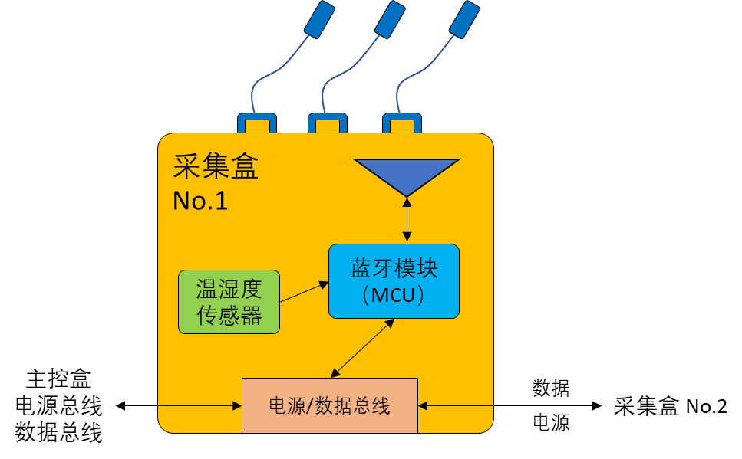
采集盒内部核心部件如上图所示：
（1）温湿度传感器：监控盒内电路板工作环境
（2）蓝牙模块：MCU；接收箱内其它传感器采集数据；广播主控设备号和时间；
（3）数据/电源总线：为信号采集盒提供电源、提供数据总线；设备通过数据总线将自身通过外接数字温度传感器采集的冷板及箱内温度和通过蓝牙接收到的无线采集器所采集的数据都传送给主控电路盒
（4）外接数字式温度探头：每个采集盒可以外接3个数字式温度探头，数字式温度探头的采集精度为±0.1°C或±0.2°C，线缆长度对采集精度没有影响

无线温湿度采集终端方案
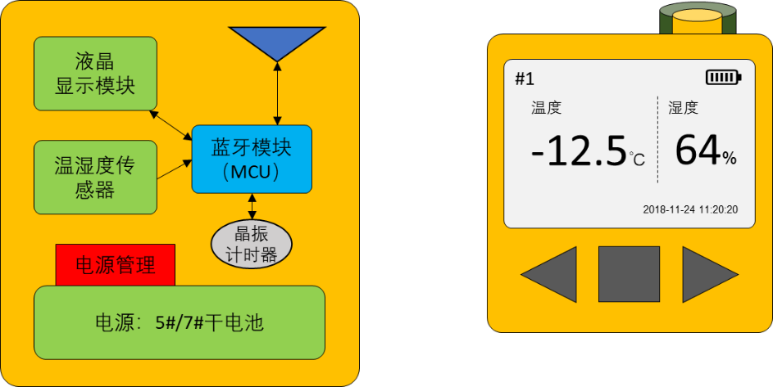
无线温湿度采集终端核心部件如上图所示：
（1）电源：5号或7号干电池
（2）板载温湿度传感器：监控终端内部电路板工作环境；同时此器件位于盒体外部，对外部温度及湿度进行采集，在不需要外接温度传感器的情况下直接使用此传感器；采集精度为±0.1°C或±0.2°C
（3）外接温湿度传感器：用于监测外部环境温度或探测外部物体温度，采用数字传感器，采集精度为±0.1°C或±0.2°C，线缆长度对采集精度没有影响；此传感器只在有具体需求时才会使用，如将其探入货物中间监测其温湿度变化
（4）显示屏：有插线显示外接传感器数据，否则显示板载温湿度数据
（5）蓝牙模块：MCU；定期从蓝牙总线同步时间；采集温湿度数据；广播设备号、时间和温湿度数据。

无线开关门监控终端方案
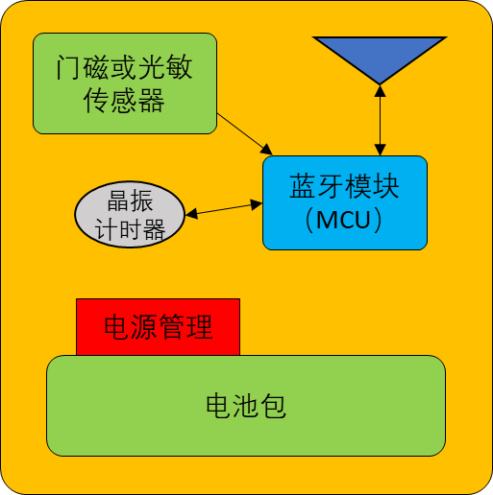
无线开关门监控终端核心部件如上图所示：
（1）电池包、电源管理
（2）蓝牙模块：MCU；定期从蓝牙总线同步时间；采集温湿度数据；广播设备号、时间和开关量数据.

系统电源
为了满足系统5分钟一次的数据采集频率，支持10天的不间断数据采集工作，新系统的电池包在初代测试系统的电源验证中，采用18650电池包作为系统电源。电池包的电池节数有初代系统电源采用的12节，增加到24节，电池供电需要每个供电时期内，需要人工拔出进行充电。因此，电池接头采用DC快接插头形式，如下图所示。


充冷监控终端
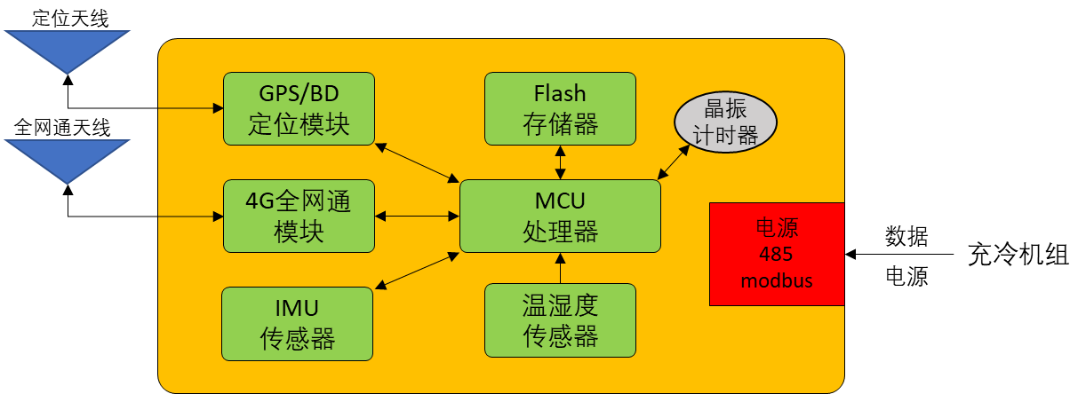
充冷信息采集设备的功能框架如类似于冷箱主控设备，其负责的工作有充冷设备的卫星定位，充冷数据信息采集和缓存，充冷数据上报等工作。充冷信息采集设备通过modbus协议向充冷设备定时采集充冷设备信息，并对充冷设备进行卫星定位，将采集的所有数据想后台上传。此外，充冷设备信息采集由充冷设备来进行供电。

软件平台整体方案

总体架构
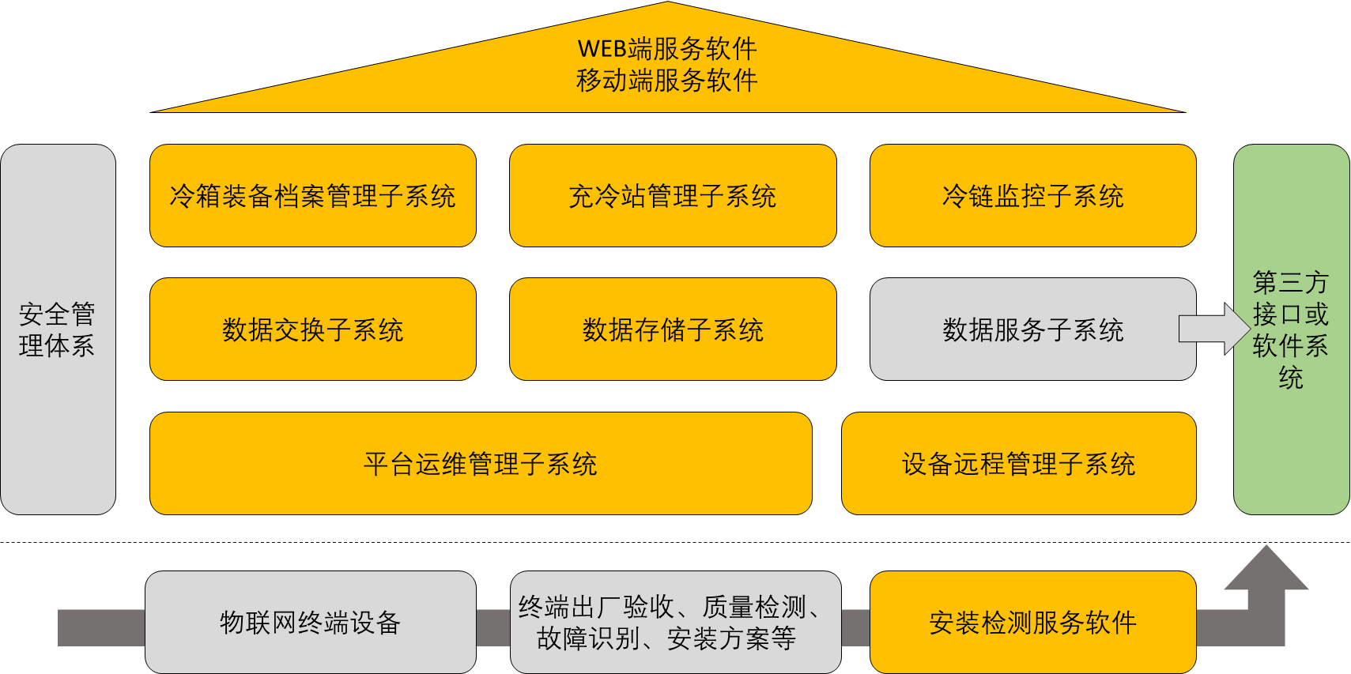
本方案拟研发的内容主要包含两部分业务逻辑软件：
（1）研发支持正式生产运营的后端管理系统，包括：现场设备维护监测、设备基础信息管理、远程维护、远程故障诊断等针对设备端的管理功能；终端及其传感器采集的数据交换，和GIS展示功能；支持充冷作业的充冷辅助计算工具；外部第三方系统接口，以及接口访问和数据权限管理逻辑等功能；满足现实数据存储并兼容未来可弹性扩展的数据存储逻辑架构。后端管理系统建设的核心内容是基于设备的自身能力、考虑未来业务拓展的架构需求，规划建设可弹性扩展的平台系统，能够将终端本身的采集数据进行处理，并以简单、直观、易用的方式展示给用户；现场安装检测工具软件；
（2）研发支持用户的业务应用的前端应用软件，包括：冷链集装箱运输过程追踪功能，查看实时位置和历史路径等；查看实时集装箱的冷量剩余量、内部环境温湿度数据等；查看历史集装箱内部温湿度记录、冷量剩余量记录；提供充冷机组的实时分布位置、可用状态、排队信息等，并提供充冷预约功能；提供充冷“冷量-时间”辅助计算工具，为用户充冷时长提供依据。该系统的核心目标是为最终用户提供可弹性扩展功能的客户端系统，除WEB端系统外还提供基于微信的小程序软件，满足现阶段商用要求

功能设计

业务应用端软件

装备档案管理子系统
- 地图功能
  - 可选择只查看充冷站或者冷藏集装箱位置；
  - 显示充冷站的实时位置；点击位置点在弹出标签显示充冷机组列表；点击充冷机组，显示监控终端的编号、位置、速度、运动状态、上次定位时间、数据入库时间、最后一次充冷作业的耗电量、流量统计等信息，以及历史数据回放按钮；点击回放按钮在新弹页面以列表方式显示一段时间内历次充冷作业的监控数据，页面提供历史轨迹查看按钮，点击按钮查看该段时间内的轨迹回放；
  - 显示冷藏集装箱监控终端的实时位置；点击位置点在弹出标签显示集装箱编号、设备编号、剩余电量、内部温湿度、位置、坐标、速度、运动状态、定位时间、入库时间等信息和轨迹回放按钮；点击轨迹回放按钮新弹出地图页面，同时显示一段时间内冷藏集装箱的运动轨迹，点击坐标点弹出标签显示当时坐标点的监控数据，页面上应该包含查看同时段传感器采集数据的按钮，按钮数量等同于传感器数量，点击按钮显示对应传感器在该时段的数据曲线。
- 提供充冷机组销售记录，记录充冷机组、型号编号、销售对象
- 提供冷藏集装箱销售记录，记录冷藏集装箱型号、箱号、销售对象

充冷站管理子系统
- 充冷站维护功能，维护充冷站的相关信息，包括所属省份、地点、地址、联系人、联系电话等基本信息，站内的充冷机组数量及编号等信息；
- 充冷站查询功能，以列表方式查看充冷站内所有充冷机组的编号、监控终端编号、最后一次数据上报时间、当前是否在用和充冷结束时间等；选择充冷机组可查看历史充冷作业情况；点击历史充冷作业情况，在弹出页面显示历次充冷机组的作业数据，包括耗电量、流量计流量统计等信息；
- 充冷机组排队功能，用户登录可查看各充冷机组目前的排队数量和预计可用时间提示，管理人员可选中某一充冷机组，查看详细队列，对队列中的预约进行取消或者插队、或者新增操作，并可选中队列中的某一个或者几个通知预约人在什么时间来充冷；
- 充冷计算工具，提供充冷冷量辅助计算工具，输入起始地、目的地，通过第三方工具预测运输路径和运输时间，根据运输路径追加路经地，并根据路经地通过第三方工具获取到天气预报平均温度（可手工调整），充冷货物、数量、是否对货物进行预冷等，根据以上信息计算箱子充冷时间预测；
- 查看充冷申请列表，充冷站管理人员可通过该功能查看箱子使用人员的充冷提交；充冷站管理人员可根据用户申请添写的信息、使用充冷计算工具进行充冷时间测算，结合目前站内充冷机组排队情况综合考虑，在充冷机组排队功能生成充冷预约插入队列；

冷链监控子系统
- 充冷站位置分布地图
  - 地图显示充冷站位置点，点击位置点可在弹出标签中查看充冷机组、以及各充冷机组的排队情况列表、充冷站负责人及联系方式等；标签中预留预约充冷按钮，点击预约充冷时，需要接货人员填写起始地、目的地、运输货物、重量、货物、冷藏箱箱号、是否需要预先制冷等信息，提交后由充冷站人员进行下一步的冷量测算、并给出排队序号、预约时间、通知用户等；
- 冷藏箱监控地图
  - 以地图方式显示冷藏集装箱的实时位置分布，根据预警信息对标准点进行颜色区分，点击位置点，可查看冷藏集装箱的剩余冷量、实时温湿度、预警信息等数据，以及轨迹回放按钮；点击轨迹回放按钮，在新开地图页面显示箱子历史运动轨迹点，页面提供查看该段时间内的温湿度曲线、冷量变化曲线按钮；点击按钮在新开页面显示曲线图和数据表，提供位置、时间、温湿度等数据导出功能，导出成csv文件；（箱主只可查看名下所有箱子）；
- 在线通知
  - 用户可通过该功能获得系统反馈的预警提示
  - 用户可通过该功能获得排队情况反馈

微信小程序
- 登录，货主身份、或箱主身份登录；
- 货主功能
  - 绑定微信号，填写货主个人基本信息等，下次不再提示，自动登录；
  - 输入冷藏箱箱号，在地图中查看箱子的位置，可把该箱子加入到关注列表中；可查看历史轨迹，输入起止时间查看箱子一段时间内的运行轨迹，以及在该段时间内箱子内的温湿度变化曲线；
  - 我的关注列表，根据货主添加的冷藏箱箱号关注生成关注列表，货主也可以在关注列表中取消关注；货主可选中某一条目，添加温度超限提示，由用户自己填入温度上下限，系统根据用户填写的信息进行超限判断，及时给出预警提示；
  - 通知功能，预警提示（首页显示提示按钮和信息数量），点击及显示详细的提示列表，点击列表可导入到地图中显示箱子位置；
- 箱主功能
  - 绑定微信，填写箱主个人基本信息，下次不再提示，自动登录；
  - 充冷站地图，以地图方式显示附近的充冷站位置点，点击位置点可在弹出标签中查看充冷机组、以及各充冷机组的排队情况列表、充冷站负责人及联系方式等；标签中预留预约充冷按钮，点击预约充冷时，需要接货人员填写起始地、目的地、运输货物、重量、货物、冷藏箱箱号、是否需要预先制冷等信息，提交后由充冷站人员进行下一步的冷量测算、并给出排队序号、预约时间、通知用户等；
  - 我的箱子，箱主可添加箱号，由系统人员审核后加入到箱子队列；
  - 箱子分布地图，按照箱主添加的箱号，生成冷藏箱分布的位置点；点击位置点，可查看冷藏集装箱的剩余冷量、实时温湿度、预警信息等数据，以及轨迹回放按钮；点击轨迹回放按钮，在新开地图页面显示箱子历史运动轨迹点，页面提供查看该段时间内的温湿度曲线、冷量变化曲线按钮；
  - 通知功能，用户查看排队预约、预警提示等信息。

后台管理端软件

平台运维管理子系统
- 组织机构管理功能，提供人员信息管理功能，提供录入、修改、删除操作等，可在人员属性中标记人员的组织机构信息，如单位、部门等；
- 货物字典管理功能，货物分类、代码、名称、最合适的运输环境，超限报警的温湿度阈值、中途断链超限时间阈值等
- 系统角色管理，根据系统用户角色定义，可批量选择人员和角色进行关联
- 功能权限管理，可以根据角色进行功能权限范围划分，包括子系统和功能菜单
- 系统日志管理，记录和查看运维管理系统的系统操作日志（不包括业务系统，方便回溯）

设备远程管理子系统
- 设备的基础信息维护功能，提供设备编号、固件版本号、参数配置等信息的查看功能，点击终端可以查看设备出厂信息、安装历史、固件升级历史、配置变更历史信息等；
- 设备状态列表，查看设备列表及其设备硬件状态诊断信息、诊断时间；
- 固件文件维护功能，维护设备固件的版本号、提交时间、文件等
- 设备配置信息维护，可选择单个或批量设备管理参数下发任务，如数据采集频次、数据上报频次等，远程参数管理
- 设备固件升级维护，维护单个或批量设备固件下发任务，远程固件升级，提供列表查看固件升级下发任务执行状态；
- 设备故障诊断，可选择单个或批量设备下发远程故障诊断指令，提供列表查看指令下发状态。

数据交换子系统
- 接收冷藏箱监控终端发上来的监控数据，解析、处理并存储，处理完后向终端通知处理成功的状态、系统时间等信息；
- 接收充冷机监控终端发上来的监控数据，解析、处理并存储，处理完后向终端通知处理成功的状态、系统时间等信息；
- 执行在设备远程管理子系统中维护的固件下发任务，处理完后向终端通知处理成功的状态、系统时间等信息；
- 执行在设备远程管理子系统中维护的参数下发任务，处理完后向终端通知处理成功的状态、系统时间等信息；
- 执行在设备远程管理子系统中维护的远程诊断指令下发任务，处理完后向终端通知处理成功的状态、系统时间等信息。

数据存储子系统
- 抽象数据访问接口，抽象终端采集数据结构，规范数据存取接口
- 缓存、数据库、对象存储分离
  - 实现缓存，关系型数据库，归档数据的存取
  - 实现缓存，关系型数据库，归档数据等数据存储方式的相互转化
  - 配置各类型数据的存储方案
  - 配置各类型数据的存储转化方案
  - 实现可以根据配置进行相关数据的存储和转化

安装检测APP软件
- 出厂设置：通过蓝牙连接设备，设备返回设备类型，类型为冷箱终端的设置设备号、定位方式（基站、卫星，可多选）、定位频率、通讯频率、传感器采集频率、开关门采集频率；设备类型为充冷机组监控终端的设置设备号、定位方式（基站、卫星，可多选）、定位频率、通讯频率；
- 安装设置：通过蓝牙连接设备，类型为冷箱终端的设置设备安装的箱/车号，定位方式（基站、卫星，可多选）、定位频率、通讯频率、传感器采集频率、开关门采集频率；设备类型为充冷机组监控终端的设置设备安装的箱/车号，定位方式（基站、卫星，可多选）、定位频率、通讯频率；
- 现场设备检测，通过蓝牙返回设备各部件检测结果。

平台硬件架构
冷藏集装箱信息系统项目部署主要规划采用阿里云的云服务器。考虑到前期数据量较小，使用范围有限，采用较为紧凑的部署方案，后期可进行扩展。部署方案及结构如下图所示：
图、部署方案
上图部署方案中各服务器说明：
- 应用服务器，用来部署业务应用端软件、后台管理端软件、微信小程序后台软件、移动端程序后台接口、对外服务接口等。两台服务器做负载均衡，保证系统的高可用性（当一台服务器宕机后用户的请求可以自动切换到另一台服务器上）和性能（自动分流用户请求，降低服务器压力）。后期扩展时可将各种服务进行拆分，形成分布式部署结构；
- 缓存服务器，部署Redis，提供系统内实时数据服务，后期业务扩展时需要扩展服务器内存以提高性能，增加服务器以提高其高可用性；
- 数据库服务器，安装mysql数据库，存储系统管理相关的关系型数据，为各个业务系统提供数据存取服务；后期业务扩展后可进行集群部署；
- 归档服务器，提供历史数据归档空间。

